Дошкольное образователоьное учреждение | Ежемесячная газета для детей и родителей 2018 год

ЗИМНИЕ ИГРЫ НА СВЕЖЕМ ВОЗДУХЕ

На дворе сугробы снега
Соблазнительно стоят,
Их верхушки смотрят в небо.
Это радует ребят.

Можно горку здесь построить
И на санках вниз лететь,
Или замок обустроить –
Стоит только захотеть.

Можно бой затеять снежный –  Пусть снежки несутся в цель!  Если смел и не изнежен,  То – вперёд!  В победу верь! | Или просто провалиться,  Как в перину, в пышный снег…  Удовольствие – на лицах,  А в глазах: задор и смех!

Организовать ребятам развлечения на детской площадке перед домом, не составит особого труда, а детвора будет в полном восторге!
Предлагаем вам провести с ребенком увлекательную зимнюю прогулку, которая доставит удовольствие не только ребенку, но и вам взрослым.

МЕТКИЙ БРОСОК
Для этой игры необходимы две команды, два ведра и снежки. Количество снежков должно соответствовать количеству играющих. Команды выстраиваются в две колонны. Каждый участник команды держит в руках снежок.
Ведра устанавливаются напротив команд на расстоянии 2-3м. Задача каждого игрока – забросить свой снежок в ведро. Выигрывает та команда, которая таким образом забросила больше снежков.
СНЕЖНЫЕ ПИРАМИДЫ.
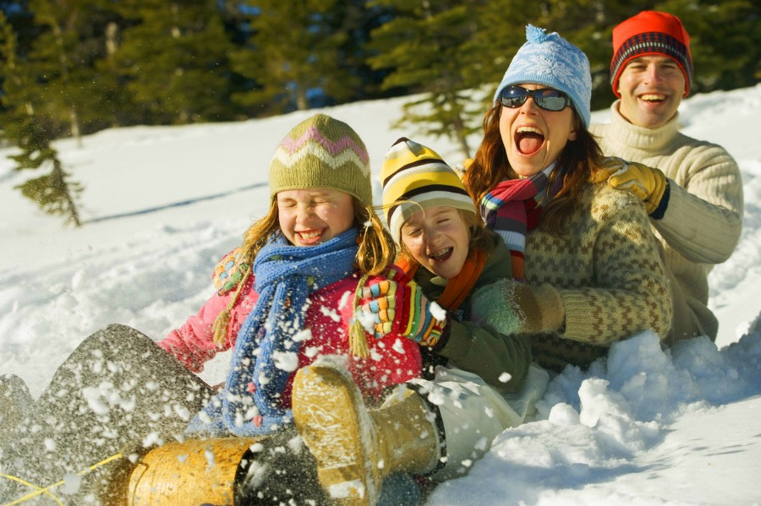
Вам понадобятся воздушные шарики (вставьте их один в другой) или небольшие тканевые мешочки. Насыпьте в них песок, но не очень плотно, они должны быть мягкими. Предложите детям слепить несколько пирамид из снежков. Разделите игроков на команды так, чтобы у каждой была своя пирамиды и несколько «снарядов». Задача игроков – разрушить свою пирамиду быстрее соперников. Затем можно сделать снежки заново и продолжить игру.

КАПЕЛЬКИ И ЛЬДИНКИ

Кто-нибудь из взрослых выбирается водящим – Дедом Морозом. У него в руках должен быть волшебный посох (например, ветка или палка). Все остальные игроки – это капельки в реке. Задача водящего – заморозить все капельки. Для этого ему нужно дотронуться до игрока волшебным посохом, и замерзшая капелька должна застыть на месте. Но не все так просто: ведь «теплая» капелька может отогреть замороженного. Для этого капельку нужно дотронуться до льдинки. Поэтому Деду Морозу придется изрядно потрудиться, чтобы превратить в лед всю речку.
ЛОВЦЫ
Все участники игры делятся на команды. От каждой команды выбирается ловец снега. Он берет ведерко и становится на противоположной линии от метателей, выстроенных в колонны. По сигналу ведущего игроки, стоящие первыми, должны забросить снежок в ведерко ловца. Ловец может помогать своей команде, т.е. подставлять ведро, но нему нельзя двигаться с места. Команда, забросившая снежок, получает очко. Затем ведущий дает сигнал следующему игроку, и так, пока все игроки не поучаствуют в процессе.
Выигрывает команда, набравшая большее количество очков.

11 января – День заповедников и национальных парков России.
«Заповедники и национальные парки – особо охраняемые территории (ОППТ) – сегодня, пожалуй, единственный способ уберечь от гибели хотя бы небольшую часть дикой природы и животного мира.
Впервые день заповедников и национальных парков начал отмечаться в 1997 году по инициативе Центра охраны дикой природы и Всемирного фонда дикой природы. И сегодня его проведение поддерживают многие экологические организации и движения.
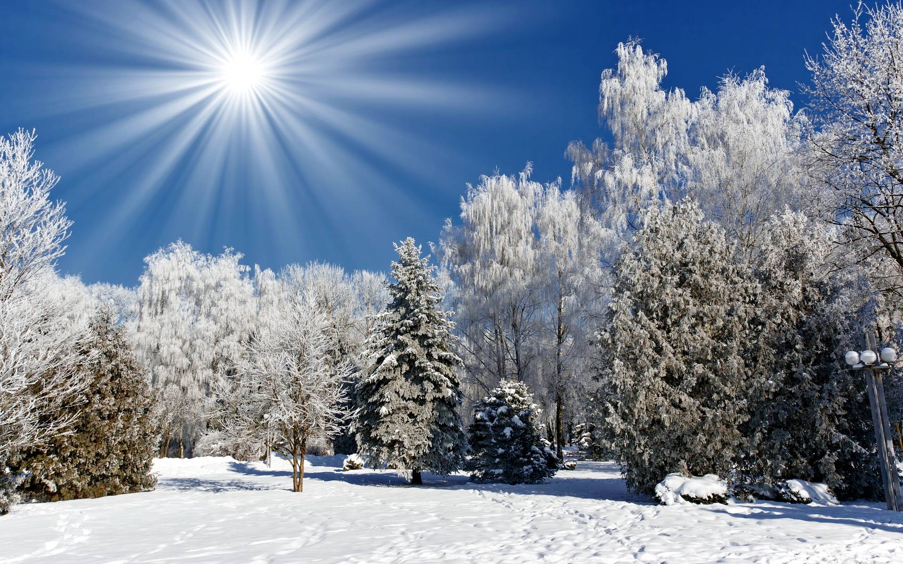
11января для этого события выбрано не случайно – в этот день в 1917 году в России был организован первый государственный заповедник – Баргузинский, и являясь одним из старейших заповедников России. В 1986 году решением ЮНЕСКО Баргузинскому заповеднику был присвоен статус биосферного, он был включен в международную сеть биосферных резерватов. Сегодня этот заповедник является составной частью объекта Всемирного природного наследия. «Озеро Байкал» вместе с остальными заповедниками и национальными парками входит в «Заповедное ожерелье» (Баргузинский, Байкальский, Байкало-Ленский заповедники, Забайкальский национальный парк).
Заповедники сохраняют 80% видового богатства растительного и животного мира.

Выпуск подготовили:
воспитатели
Копушкина М.Б., Морозова С.А.

